Hechten 2022 - Eine Geburtstagsparty der besonderen Art
Es ging festlich zu beim Jubiläumshechten in Kaiserslautern. So war neben leidenschaftlichen Frisbeespielen für ein wunderbares Rahmenprogramm gesorgt. Als eine Person, die eines ihrer ersten Tunrniere spielten, wurde mir das Frisbee-Universum auf einladende Weise nähergebracht: Handzeichen und Regeldiskussionen während der Spiele, Spirit-Kreise, -Spiele und -Bewertungen nach jedem Spiel zur Reflektion und ein Rahmenprogramm in dem ganz viel Herz und Aufmerksamkeit steckte. Dazu zählte vegane Verpflegung, ein kreatives Beer-Race, eine rhythmische Party sowie eine Sieger*innenehrung mit Wichtelgeschenken. Achja und die Musik beim Duschen ist ganz besonders gut, das sollte an der Stelle hier erwähnt werden.
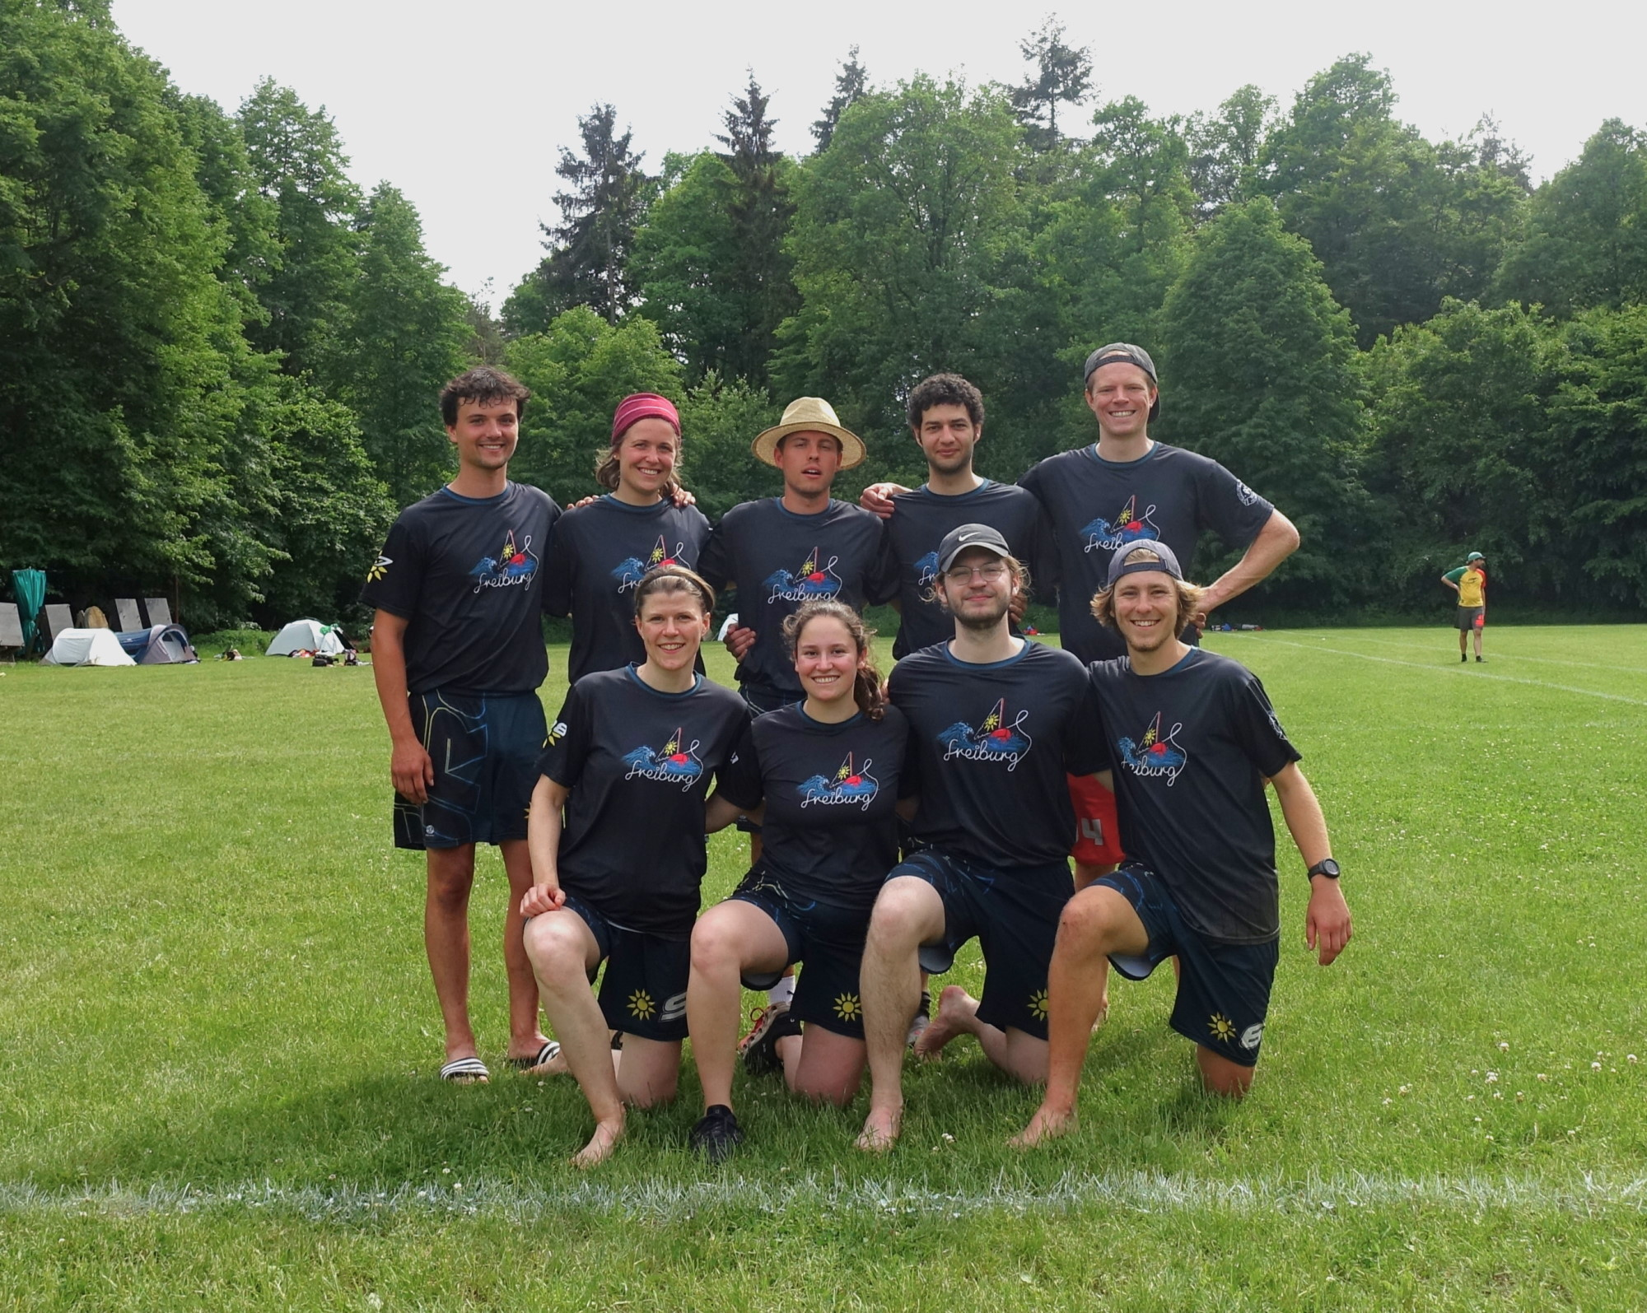
Mit dabei waren v.l.n.r erst hinten dann vorne: Severin, Caro, Marius, Rafa, Zeno, Joana, Rita, Max, Micki

Zum Spielmodus
Drei Pools auf Basis einer „qualifizierten Selbsteinschätzung“ und dann wurde überkreuzt gespielt. Unsere Selbsteinschätzung ließ uns im untersten Pool gegen Ars Ludendi (Darmstadt), die Frizzly Bears (Aachen), Camp10 (Kempten) und die Erdferkel (Marburg) antreten. Am zweiten Spieltag hatten wir trotz müden Beinen sehr intensive Spiele gegen die Munich Mules (München), die Heidees (Heidelberg) und die Torpedo Phoenix (Dortmund). Am Ende landeten wir auf Platz 12 von 16. Zwei unserer Spiele fanden auf dem Beachfeld statt, wo wir mit Anpassungsproblemen zu kämpfen hatten. Die Rasenspiele lagen unserem Team mehr und hier gab es auch ein paar knappe Partien.
Und weil Bilder es bekanntlich vermögen, eine andere Sprache zu sprechen als Worte, gibt es hier noch ein paar Eindrücke vom Wochenende:
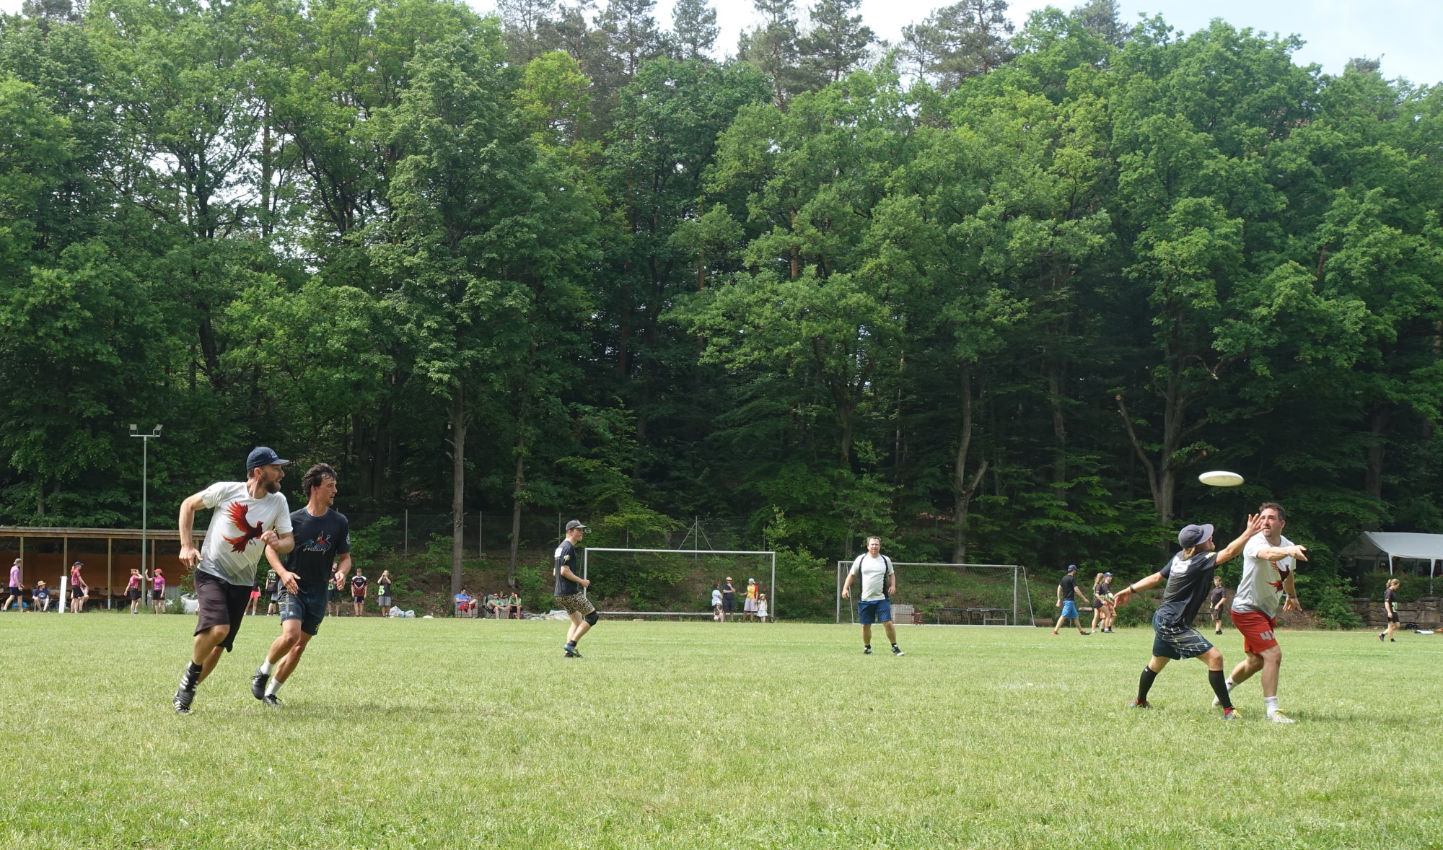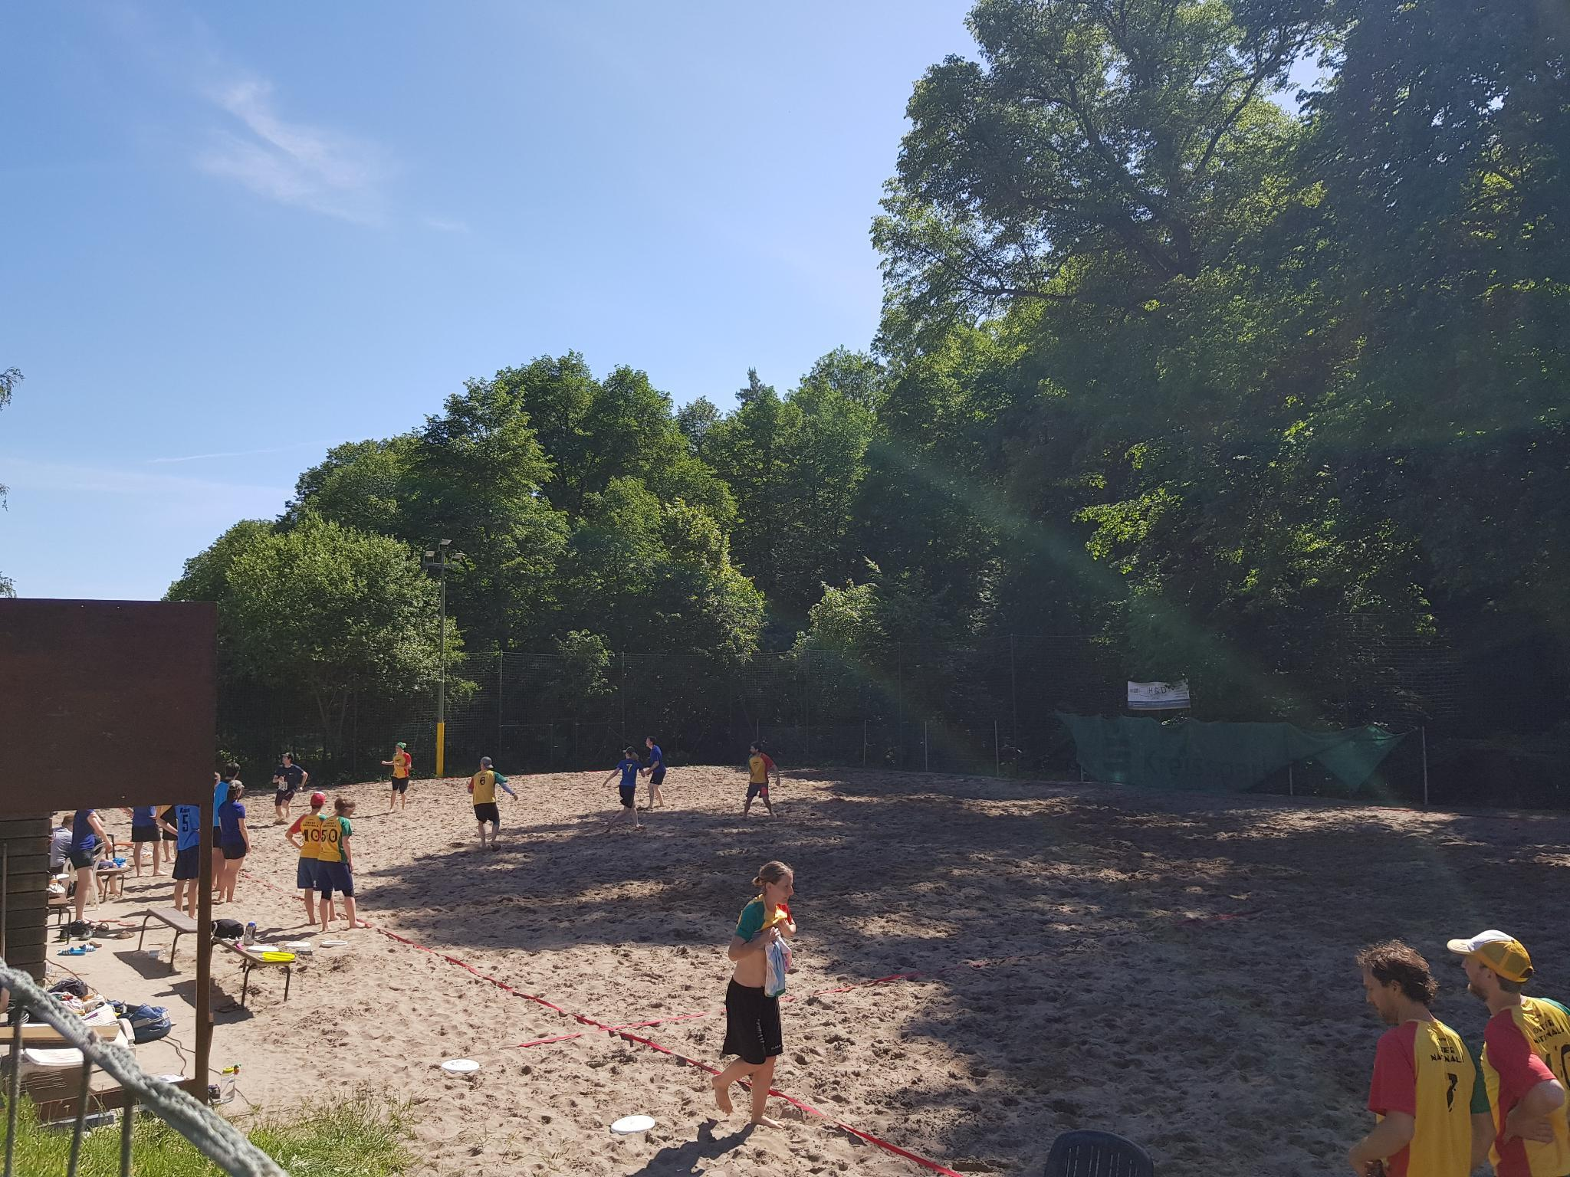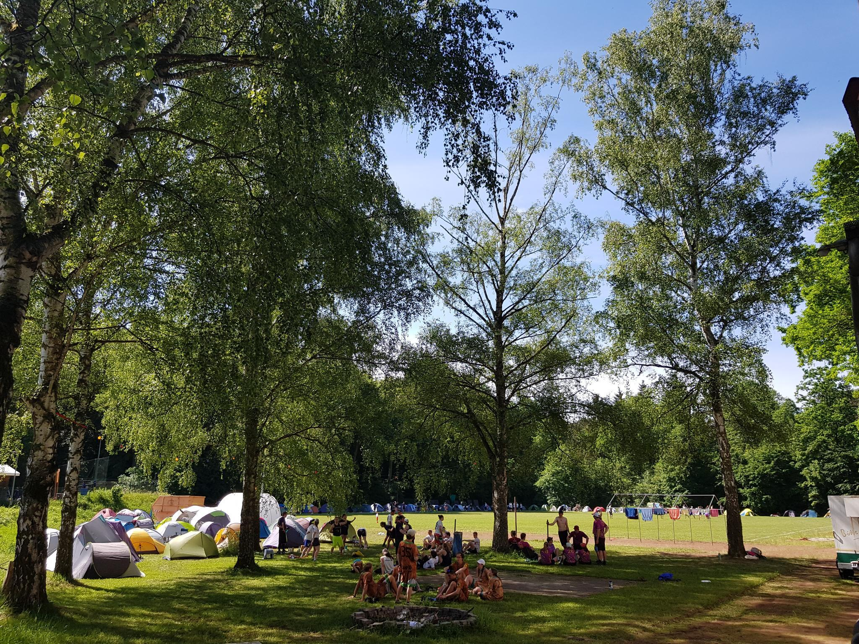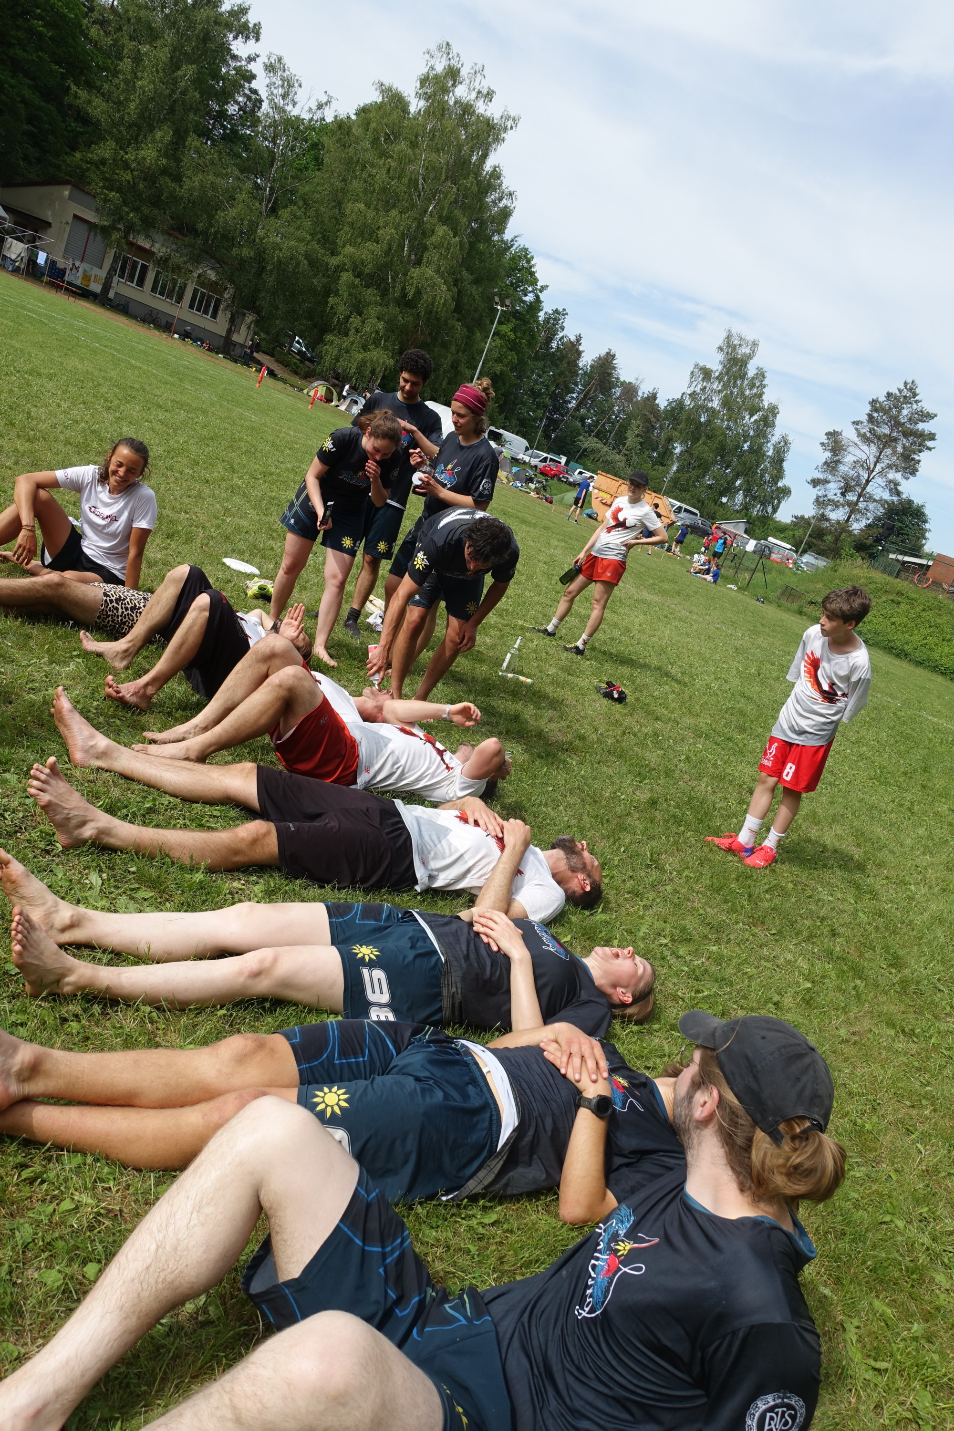
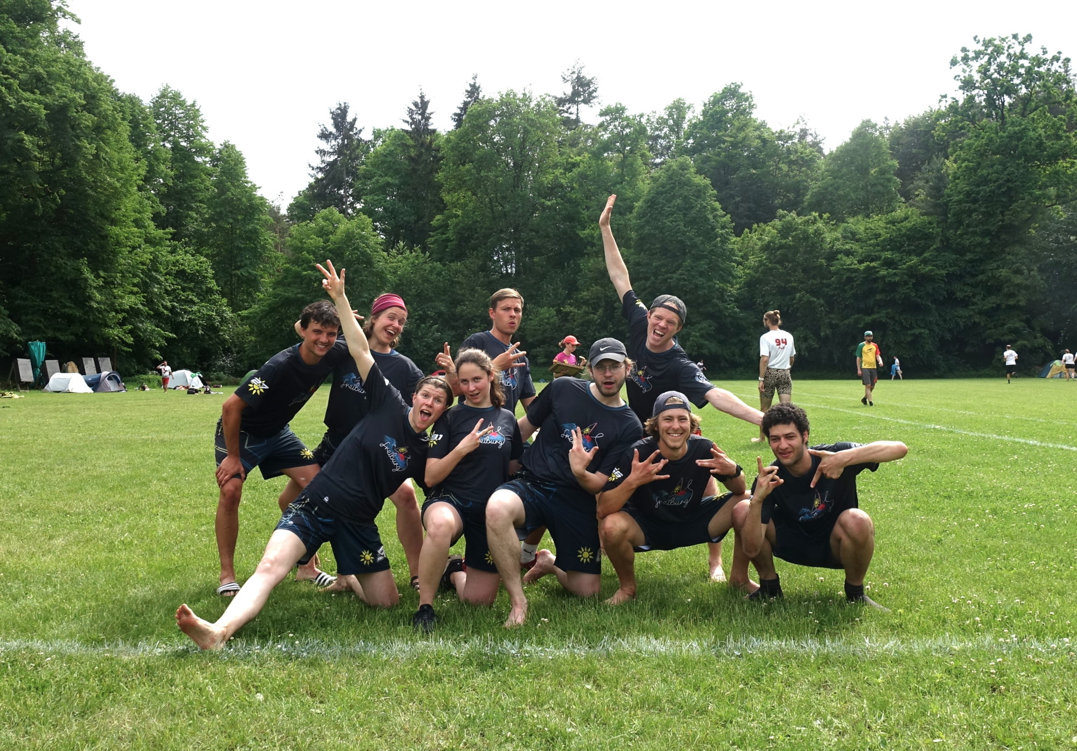

Kurzzusammenfassung für alle Zahlenliebhaber*innen
16 Teams, 3 Pools, 57 Spiele, davon 1/3 auf Sand, 14°C Durchschnittstemperatur, LSF 30 Sonnencreme und - wie könnte es anders sein - 175g schwere Scheiben. Der Turniersieg ging an die Outernationals. Unsere herzlichen Glückwünsche nochmals an dieser Stelle :)

